XXV WIELKOPOLSKIE IGRZYSKA MŁODZIEŻY SZKOLNEJ
ROK SZKOLNY 2023/2024

PATRONAT HONOROWY:

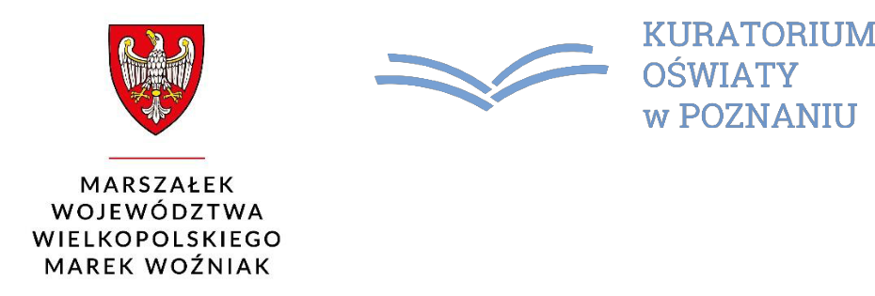

WIELKOPOLSKI KURATOR OŚWIATY

KOMUNIKAT KOŃCOWY
Z ZAWODÓW REJONU KONIŃSKIEGO
W PIŁCE NOŻNEJ DZIEWCZĄT
XXV WIMS IGRZYSKA DZIECI
ROK SZKOLNY 2023/2024

Termin: 22 kwietnia 2024 r.
Miejsce: ORLIK, SP nr 3 w Koninie, ul. Sosnowa 16

Opis: organizatorem zawodów był SZS Wielkopolska - rejon koniński, partnerem SP nr 3 w Koninie. Zawody przebiegały zgodnie z ceremoniałem sportowym. Otwarcia i zamknięcia zawodów dokonali Zbigniew Kosmalski koordynator SZS Wielkopolska, Dawid Dębowski SP nr 3 Konin. Wszystkie startujące zespoły otrzymały dyplomy, mistrzowie puchar SZS Wielkopolska. W zawodach uczestniczyły 4 drużyny, 38 zawodniczek. Zawody rozegrano systemem „każdy z każdym”.

Wyniki:
SP 3 Słupca – SP Przykona 0:1
SP 3 Konin – SP Grabienice 0:1
SP 3 Słupca – SP 3 Konin 4:0
SP Przykona – SP Grabienice 0:2
SP 3 Słupca – SP Grabienice 0:1
SP Przykona – SP 3 Konin 4:0

Kolejność końcowa:

1. SP Grabienice
2. SP Przykona
3. SP 3 Słupca
4. SP 3 Konin
Awans do Finału Wojewódzkiego uzyskała drużyna ZSP w Grabienicach.

PROJEKT WSPÓŁFINANSOWANY PRZEZ:
